2019-2020学年 第 一 学期

实验报告

课程名称 Python程序设计实验

系（部） 信息工程系

专业班级 电子信息科学与技术18-2

学生姓名 段明宇

学生学号 201823010205

实验名称 |  | 字符串与远程传送
实验目的 |  | 熟悉字符串在python中的应用并利用github网站进行远程传送。
实验内容 |  | 下载思维导图，完成第七章的思维导图，完成第七章案例的代码编写；下载Git并完成GitHub注册，并将上述两个作业传入该网站。
实验仪器设备 |  | Jupyer Notebook、电脑、github网站
姓 名 |  | 孙寒雪 |  | 组 别
同组实验者 |  |  |  | 实验日期 | 2019.10.23
指导教师 |  | 魏光村
批阅意见
及 成 绩
实  验  步  骤 | 1 实验原理  2 实验过程记录  3 实验结果  4实验过程中存在的问题及解决方案  5 实验总结

1 实验原理
字符串简称‘串’。有限字符的序列。数据元素为字符的线性表，是一种数据的逻辑结构。在计算机中可有不同的存储结构。在串上可进行求子串、插入字符、删除字符、置换字符等运算。
字符串主要用于编程，概念说明、函数解释等等，字符串在存储上类似字符数组，所以她每一位的单个元素都是可以提取的，如s=“abcdefghij”，则s[1]=“b”，s[9]=“j”，而字符串的零位正是它的长度，如s[0]=10（※上述功能Ansistring没有。），这可以给我们提供很多的方便，如高精度运算时每一位都可以转化为数字存入数组。
如果需要判断一个变量是否为字符串，可以使用内置方法isinstance（）或type（）。除了支持Unicode编码的str类型之外，Python还支持字符串类型bytes，str类型字符串可以通过encode（）方法使用指定的字符串编码格式编码成为bytes对象，而bytes对象则可以通过enode（）方法使用正确的编码格式解码成为str字符串。另外，也可以使用内置函数str（）和bytes（）在这两种类型之间进行转换。
2 实验过程记录
2.1 远程传送文件的实现
注册GitHub官网账号
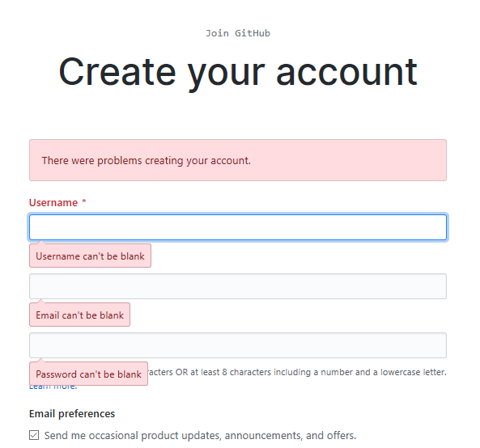
下载并安装Git

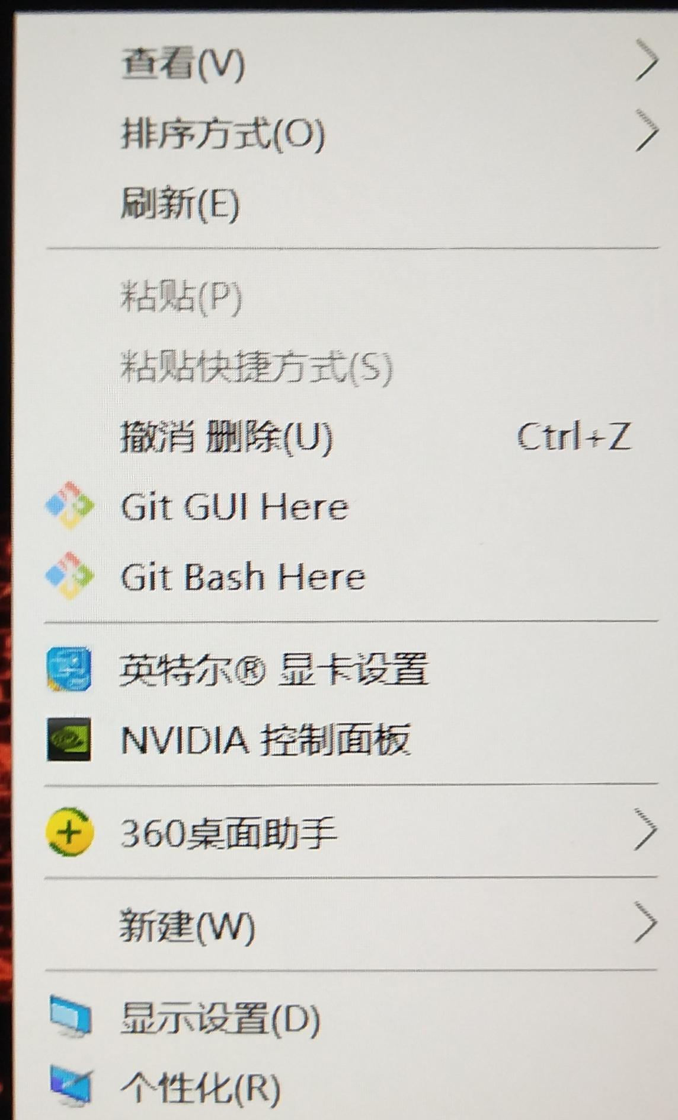
打开Git Bash，输入以下指令获取SSH KEY
生成.ssh文件夹，进入.ssh文件夹打开id_rsa.pub文件，复制里面的key。
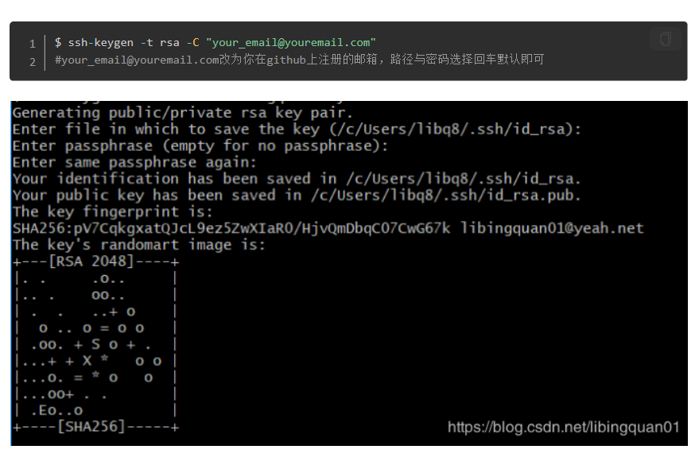
登录个人GitHub账号，选择settings ->SSH and GPG keys，点击new SSH key，命名title并粘贴生成的SSH key。
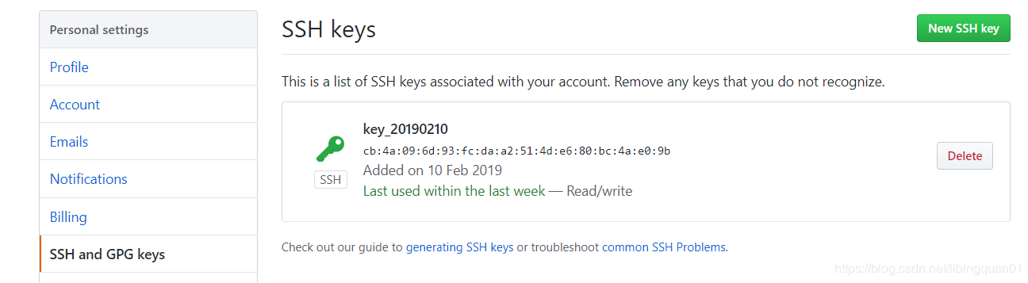
绑定连接GitHub
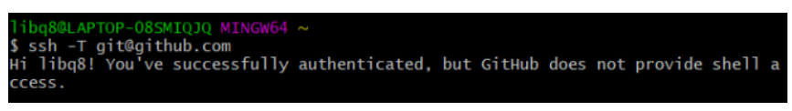
创建一个远程库并于本地库连接
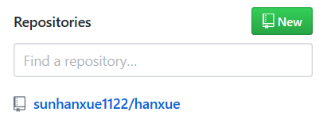

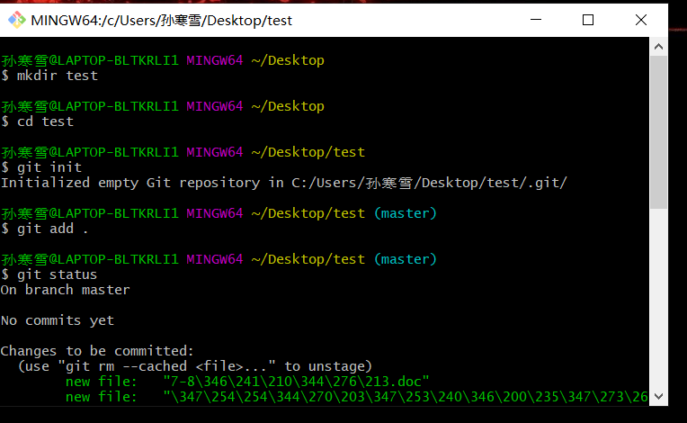
将本地库中的文件上传到远程库
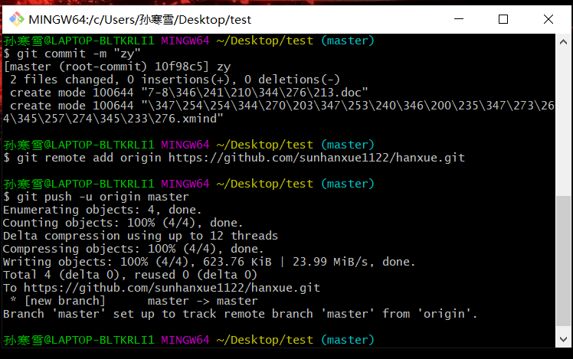
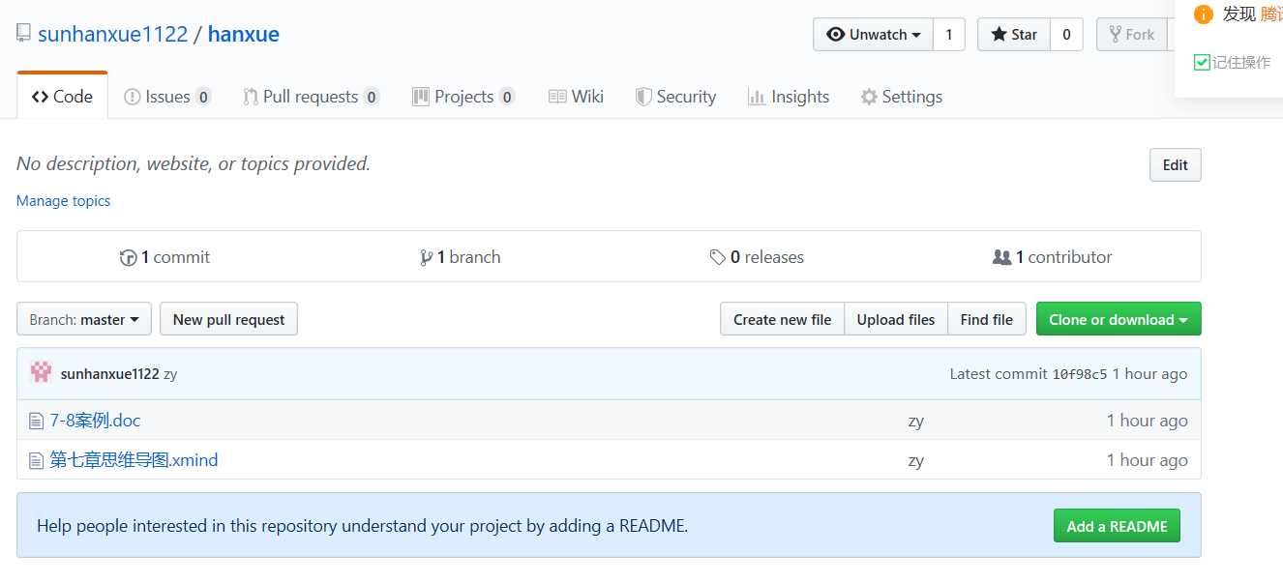
2.2 7-8案例
编写函数实现字符串加密与解密，循环使用指定密钥，采用简单的异或算法。
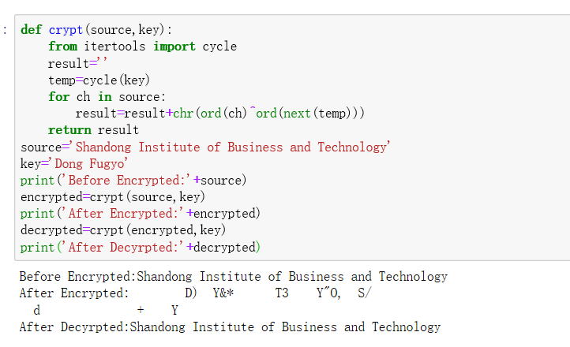
案例二：
编写代码，生成大量随机信息。
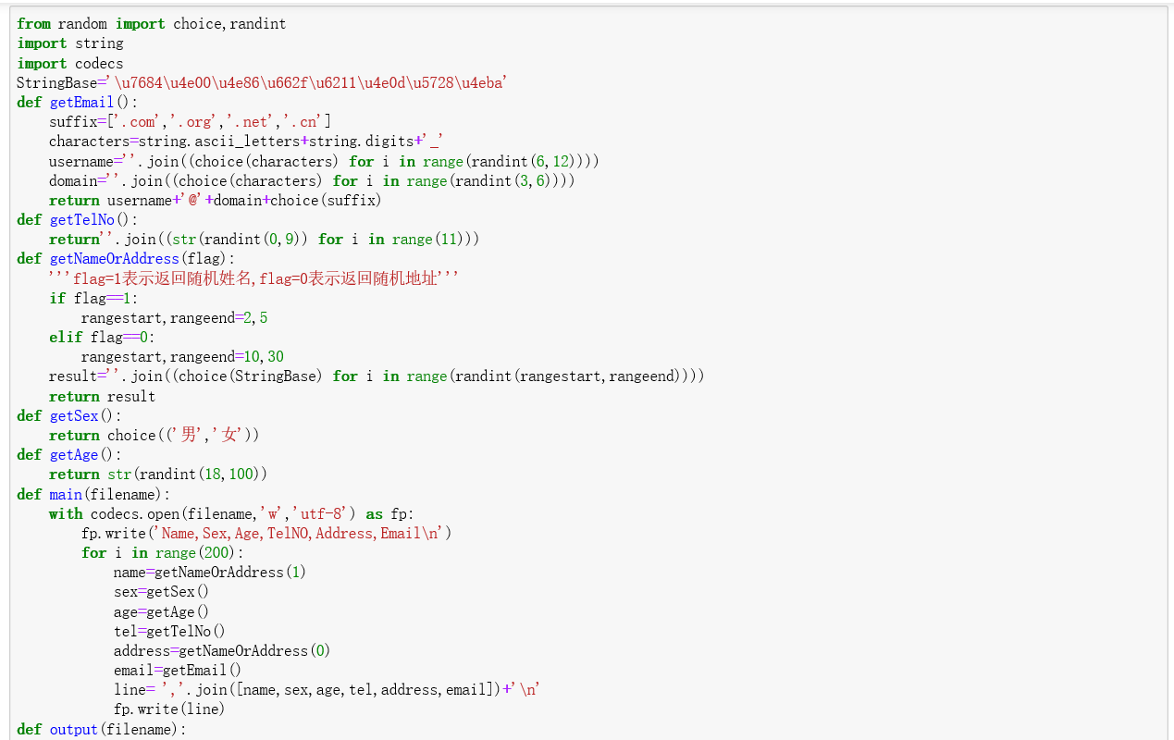
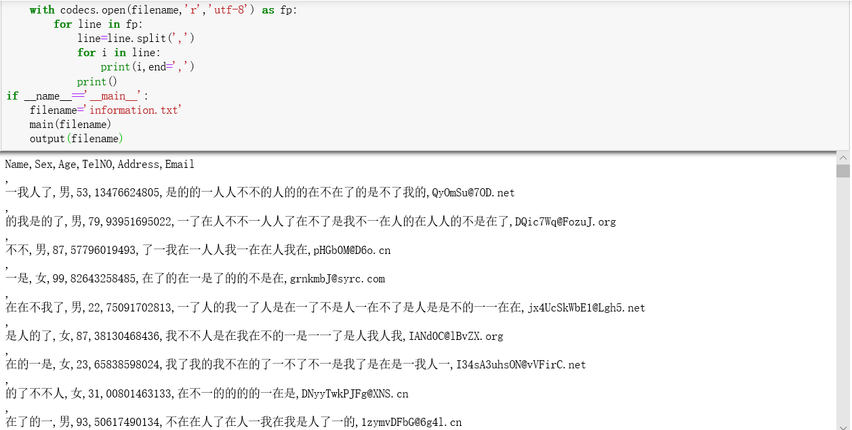
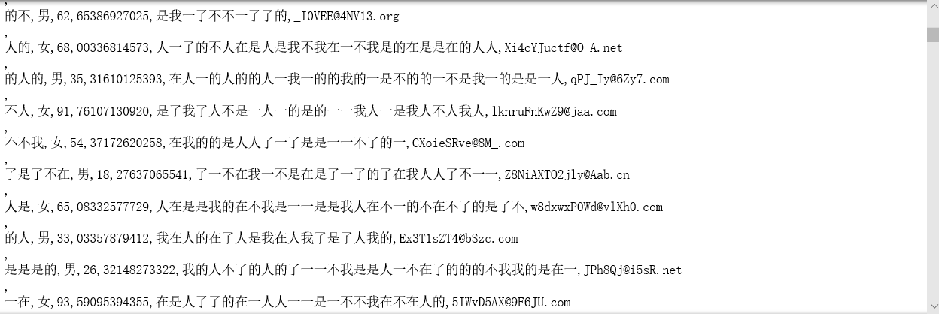
案例三：
检查并判断字符串密码的安全强度。
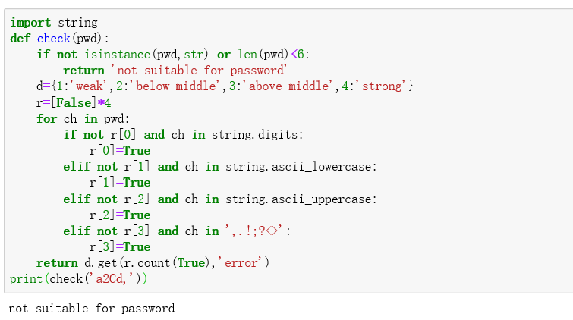
3实验结果
- 安装上了git
- 懂得了如何将本地库与远程库连接并将本地库文件上传到远程库中
- 了解了字符串在python中的作用与应用
4实验过程中存在的问题及解决方案
存在问题：
- 安装git时出现错误
- 文件传送到远程库时出现错误
- 编写代码时运行结果出现错误
解决方法：
Git是用同学的安装包下载；文件传送错误是因为本地库与远程库未连接，此时只需要将本地库与远程库连接起来即可；代码运行错误就按照出来的错误指示进行修改即可。
5 实验总结
在建立本地库与远程库的联系时，就因为不熟悉步骤和意思而频频出现错误，再者建立时需要编写代码，而我对于代码的理解并不是多深刻，有些步骤更是在同学的帮助下才得以理解，不过，最后的结果还是令人比较满意的；在编写代码时，还是因为自己的不细心频频出现错误。

